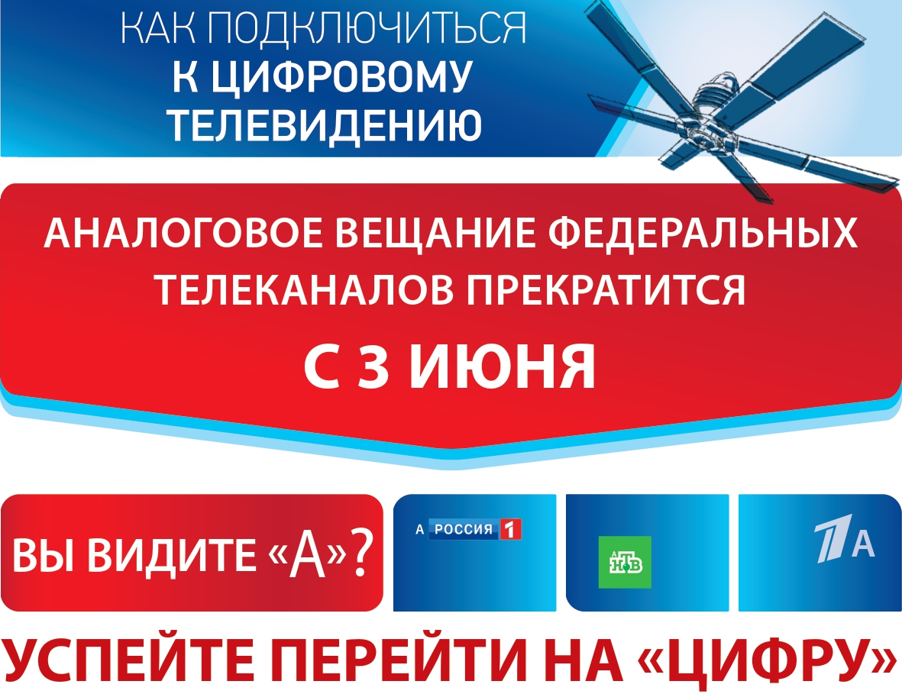
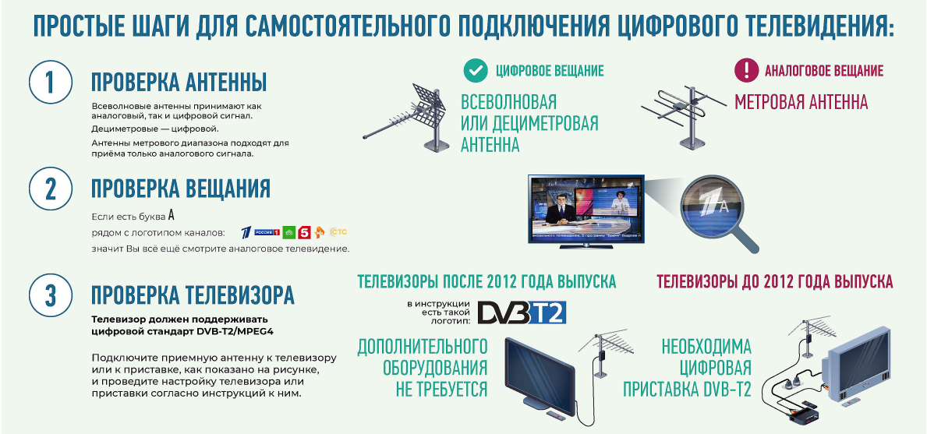
Правительство Республики Бурятия оказывает поддержку на компенсацию затрат за приобретение приставки в размере 1000 руб., следующим категориям граждан: малоимущим семьям, малоимущим одиноко проживающим гражданам, среднедушевой доход которых ниже величины прожиточного минимума.
За оказанием материальной помощи необходимо обратиться в отдел социальной защиты населения тел. 2-44-62
Остались вопросы звоните по телефону: 47 - 024

